1.数据结构可形式地定义为(D, S)，其中S是D上( )的有限集。C.关系
2.一般而言，最适合描述算法的语言是( C )。C.介于自然语言和程序设计语言之间的伪语言
3．在下列序列中，不是线性表的是( )。D. (‘a’, b)
4.对于顺序表的优缺点，以下说法错误的是( A )。A.插入和删除操作较方便 B.可以方便地随机存取表中的任一结点
- 在一个单链表中，已知q所指结点是p所指结点的前驱结点，若在q和p之间插入 s结点，则执行( )。C. q->next=s;s->next=p;
- 若某链表中最常用的操作是在最后一个结点后插入一个结点和删除最后一个结点，则采用( )存储方式最节省时间。D.带头结点的双循环链表
7.一个栈的入栈序列是a,b,c,d,e，则栈的不可能的输出序列是( )。C. dceab
8.设有循环队列Q，已知MAXQSIZE=18，Q.front=12，Q.rear=14，在连续执行了3次入队，2次出队，3次入队操作之后，(Q.front, Q.rear)的值为( B )。B. (14, 2)
9.对于稀疏矩阵的压缩存储只需存储( B )。B.非零元素
10.对二叉树从1开始编号，要求每个结点的编号大于其左右孩子的编号，同一结点的左右孩子中，其左孩子的编号小于其右孩子的编号，则可采用( )。C. 后序遍历
11.设一个有序表为｛1，3，9，12，32，41，45，62，75，77，82，95，100｝，当采用折半查找值为95的结点时，( )次比较后查找结束。C. 4
12.如果表中有100000个元素，前99999个元素递增有序，则采用( D )排序方法比较次数较少。 D. 直接插入排序
13. 数据的最小单位是___数据项_____。
14.数据的存储结构包括顺序、链式、索引和____散列____四种基本类型。
15.设L是带有头结点的单链表的头指针，则判断单链表为空的条件是___L->next==NULL _____。
16.在单链表中，头结点的作用是__方便运算的实现______。
17.有5个元素，其入栈次序为A，B，C，D，E，在各种可能的出栈次序中，以C第一个出栈、D第二个出栈的次序有___ 3_____种。
18. ____ 堆栈____可以作为实现递归函数的一种数据结构。
19. 在队列中，可进行删除操作的一端称为___队首_____。
20. 对于一个具有7个结点的二叉树，当它为一棵_____完全___二叉树时具有最小高度。
21. 设广义表为(a, (b), (c, (d)))，则表长为___3_____。
22. 邻接表是图的______链式存储_____存储结构。
23. 若无向图中有n个结点，e条边，则它的邻接表需要___2e _____个表结点。
24. ___简单选择排序_____排序方法能够每次从无序表中顺序查找出一个最小值。
25.{
设有如图所示的逻辑结构图，请给出数据结构形式。
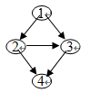
}
答案: {
数据结构可形式地定义为（D，S）
D={1，2，3，4}
S={R}
R={<1, 2>, <1, 3>, <2, 3>, <2, 4>, <3, 4>}
}
26.请用C语言给出顺序栈(栈的顺序存储结构)的类型定义。
typedef struct {
ElemType *elem;
int length;
int listsize;
}SqList;
}
27. {
依据下面的有向图回答问题。
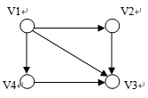
(1) 请给出每个顶点的度、入度和出度。
答：V1：度3、入度0、出度3
V2：度2、入度1、出度1
V3：度3、入度3、出度0
V4：度2、入度1、出度1
(2) 请给出其邻接表。
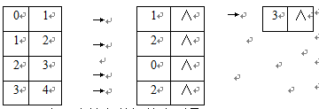
28．设有一个输入数据的序列是{46，25，78，62，12，70，29}，画出逐个输入各个数据而生成的二叉排序树。
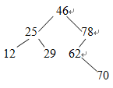
29. 以关键字序列{12，2，16，9，10，8，20}为例，分别写出执行以下排序算法的各趟排序结束时，关键字序列的状态。
\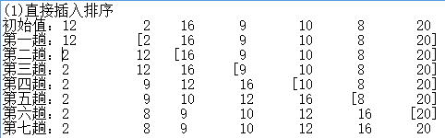
(2)快速排序
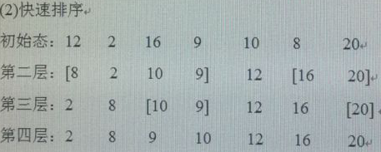
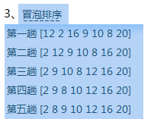

上述方法中，哪个是稳定的排序？哪个是不稳定的排序？
}
直接插入排序是稳定的，快速排序是不稳定的
32. 数据结构在计算机内存中的表示是指( )。B.数据的存储结构
33. 在数据结构中，从逻辑上可以把数据结构分为( )。 C.线性结构和非线性结构
34. 对一个有127个元素的顺序表中删除一个元素，平均要移动( )个元素。B. 63
35. 线性表若采用链式存储结构，要求内存中可用存储单元的地址( D )。D.连续不连续都可以
36. 在一个单链表中，若删除p所指结点的后继结点，则执行( A )。A. q = p->next; p->next = q->next; free(q);
37. 设有一个顺序栈S，元素a,b,c,d,e,f依次入栈，如果6个元素的出栈顺序为b,c,a,d,f,e，则顺序栈的容量至少为( )。B. 2
38. 在顺序栈S中插入元素e时，执行( )。A. *S.top = e; S.top++;
39. 设有一个二维数组A[10][20]，采用以行序为主序的存储结构，每个元素占两个空间，第一个元素的存放位置为100(十进制)，则元素A[6][6]的存放位置为( )。D. 352(十进制)
40. 某二叉树的先序遍历序列与后序遍历序列相反，则此二叉树一定是( )。D. 任一结点无右孩子
41. 设有6个结点的无向图，该图至少应有( )条边才能确保是一个连通图。A. 5
42. 在哈希函数H(key) = key%m中，一般来说，m应取( )。C. 素数
43. 下列序列中，( C )才可能是执行第一趟快速排序后得到的序列。C. [6，7，8] 18 [81，20，36，18]
44. 在线性表中，一个数据元素可由若干数据项组成，在这种情况下，常将数据元素称为____记录____。
45. 数据的基本单位是___:数据元素_____。
46. 在单链表中，头指针的作用是____用于标识单链表____。
47. 在一个双向循环链表中，删除p所指结点，则执行__ p->prior->next=p->next;p->next->prior=p->prior;free(p); ______。
48. 在队列中，新插入的结点只能添加到___队尾_____。
49. 广义表((a), (b))的表头是___(a)_____。
50. 深度为5的满二叉树的结点数为____31____。
51. 按二叉树的定义，具有4个结点的二叉树有____5____种。
52. Prim算法适用于边数较____较多____的图。
53. 已知一个有向图的邻接矩阵表示，则计算第i个结点的出度的方法是___求矩形第i行非零元素之和_____。
54. 折半查找的存储结构仅限于____顺序____存储结构。
55. 具有20个记录的序列，采用起泡排序最多的比较次数为__190______。
56. 请用C语言给出顺序表(线性表的顺序存储结构)的类型定义。
答案:{
typedef struct {
ElemType *elem;
int length;
int listsize;
}SqList;
}
57. 对于线性表的顺序存储结构，设起始地址为66，每个元素占5个存储单元，求第12个元素的内容存储在哪几个存储单元中。
答：第12个元素的起始地址为：66+5*(12-1) = 121
于是该元素存储在地址121到125的存储单元中
58. {
将如下树转换成二叉树。
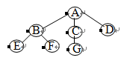
}
答案：
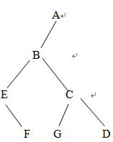

- 哈希查找算法与其他查找方法对比有何特点？何谓冲突？请写出两种解决冲突方法的名称。
答：特点：通过关键字计算记录存储地址，并进行一定的比较进行查找。
冲突：两个不同的关键字，由于散列函数值相同，因而被映射到同一表位置上。该现象称为冲突(collision)或碰撞。发生冲突的两个关键字称为该散列函数的同义词(synonym)。
开放定址法 再哈希法 链地址法 建立公共溢出区
- 设一个有序表为｛1，3，9，12，32，41，62，75，77，82，100｝，当采用折半查找值为80的结点时，几次比较后查找结束？请给出具体查找过程。
答：三次。 折半查找，中间为41小于80. 再在41以后的数中找，中间一个为77小于80. 而后82，100均大于80.所以需要经过三次查找。

63. 计算机算法必须具有输入、输出和( B )这五个特征。B. 可行性、确定性和有穷性
64. 数据的( C )包括集合、线性结构、树形结构和图状结构四种基本类型。C. 逻辑结构
65. 数据的最小单位是( A )。A. 数据项
66. 对顺序表上的插入、删除算法的时间复杂度分析来说，通常以( )为标准操作。B. 元素移动
67. 若某线性表中最常用的操作是取第i个元素和找第i个元素的前驱元素，则采用( )存储方式最节省时间。A. 顺序表
68. 线性表中的链式存储结构是通过( )来表示元素之间的关系。A. 后继元素地址
69. 设p指向双链表的某一结点，则双链表结构的对称性可以用( D )式来刻画。D. p->prior->next= =p->next->prior;
70. ( )不是队列的基本运算。B. 从队头删除一个元素
71. 在顺序栈中删除元素时，是( )。 A. 先删除元素，再移动栈顶指针
72. 常对数组进行的两种基本操作是( )。D. 查找和修改
73. 已知某二叉树的先序遍历为A，B，D，C，E，则它可能的中序遍历序列为( )。 C. B，D，A，E，C
74. 下面关于图的存储的叙述中，( )是正确的。A. 用邻接矩阵法存储图，占用的存储空间数与图中结点个数有关，与边数无关
75. 从逻辑结构来看，线性结构的特点是____一对一____。
76. 线性表的顺序存储结构称为____顺序表____。
77. 在单链表中，头结点的作用是___方便运算的实现_____。
78. 从一个具有n个结点的单链表中查找其值等于x结点时，在查找成功的情况下，需平均比较____ (n+1)/2 ____个结点。
79. 栈又称为____操作受限____的线性表。
80. 循环队列Q为空队列的条件是___表尾-表头=0 _____。
81. 广义表((a))的表尾是_____(a)___。
82. 若一个具有N个顶点，K条边的无向图是一个森林(N>K)，则森林有___N-K _____棵树。
83. 设无向图G的顶点数为n，则G最少有____ n(n-1)/2 ____条边。
84. 若有向图中有n个结点，e条边，则它的邻接表需要__e_____个表结点。
85. 对二叉排序树进行___中序_____遍历，可以得到该二叉树所有结点构成的有序序列。
86. 第一趟排序后序列中关键字最大的纪录交换到最后的排序方法是__冒泡排序__。
87. 请用C语言给出循环队列(队列的顺序存储结构)的类型定义。
答案:{
typedef struct {
QElemType *base;
int front;
int rear;
}SqQueue;
}

88. 在栈的输入端有5个元素，顺序为a,b,c,d,e。能否在栈的输出端得到序列cbdae和dcabe？若能，请给出栈操作的过程，若不能，简述其理由。
/*
第一个可以
第二个不可以
*/
#include<iostream>
using namespace std;
int main()
{
int n,m,i,j,s[105];
char c;
while(cin>>n){
for(i=0;i<n;i++)
{
//scanf("%c",&c);
cin>>c;
s[i]=c-'a'+1;
}
for(i=0;i<n;i++)
{
m=s[i];
for(j=i+1;j<n;j++)
if(s[j]<s[i])
{
if(s[j]>m)
{
puts("NO");
return 0;
}
m=s[j];
}
}
puts("YES");
}
}
89. 用3，6，7，8，30作为叶子结点的值生成一棵赫夫曼树，并计算该树的带权路径长度。
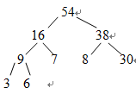
带权路径长度WPL=（3+6）*3+（7+8+30）*2=117
90. {
对于n个顶点的无向图G，采用邻接矩阵A表示，如何判断下列问题：
a．图中有多少边？
答：把所有元素加起来除2
b．任意两个顶点i和j是否有边相连？
答：i于j相连 当且仅当 (A^{n-1})_{ij}>0
c．任意一个顶点的度是多少？
空:未找到答案
}
91. 设哈希表表长为11，哈希函数（用除留余数法）H(key) = key mod 11，解决冲突的方法为开放定址法H_{i}(key)=(H(key)+d_{i})mod11，对下列关键字序列{19，13，33，02，16，24，7}，给出计算过程并构造哈希表。
答案:{
H(19)=19mod11=8 H(13)=13mod11=2 H(33)=33mod11=0
H(02)=02mod11=2 冲突 H₁(02)=(H(02)+d₁)mod11=(2+1)mod11=3
H(16)=16mod11=5
H(24)=24mod11=2冲突 H₁(24)=(H(24)+d₁)mod11=(2+1)mod11=3冲突 H₂(24)=(H(24)+d₂)mod11=(2+2)mod11=4
H(7)=7mod11=7
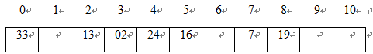
}
94. ( D )中任何两个结点之间没有逻辑关系。D. 集合
95. 在以下的叙述中，正确的是( C )。C. 二维数组是它的每个数据元素为一个线性表的线性表
96. 线性表中的顺序存储结构是通过何种方式表示元素之间的关系( A. 后继元素地址 )。
97. 设非空单循环链表的头结点为head，p所指结点为最后结点，则p应满足( D )。D. p->next=head
98. 在顺序栈S中删除元素e时，执行( D )。D. e = *S.top; S.top--;
99. 链栈与顺序栈相比，有一个比较明显的优点，即()。C. 通常不会出现栈满的现象
100. 若顺序存储的循环队列的MAXQSIZE=n，则该队列最多可存储( B )个元素。B. n-1
101. 广义表((a), (b))的表尾是( C )。C. (b)
102. 稀疏矩阵一般的压缩存储方法有两种，即( B )。B. 三元组表和散列表
103. A，B两个结点可以构成( C )棵不等价的二叉树。C. 4
104. 若无向图中有n个结点，e条边，则它的邻接表需要( D )个表结点。D. 2e
105. 快速排序方法在( C )情况下最不利于发挥其长处。C. 被排序数据已基本有序
106. 在图形结构中，每个结点的前驱结点和后继结点可以有____任意个 或者 多个____。
107. 在顺序表中插入或者删除一个元素，平均需要移动____一半____元素。
108. 实现递归调用属于_____栈___的应用。
109. 在队列中，可进行插入操作的一端称为____队尾____。
110. 若由4，6，8，10，12作为叶子结点的值生成一棵赫夫曼树，则该树的带权路径长度为____90____。
111. 在一棵度为3的树中，度为3的结点个数为2，度为2的结点个数为1，则度为0的结点个数为__6______。
112. 已知一个有向图的邻接矩阵表示，则删除所有从第i个结点出发的边的方法是____将邻接矩阵的第i行全部置0 ____。
113. Kruskal算法适用于边数较___少_____的图。
114. 设一个有序表为｛1，3，9，12，32，41，45，62，75，77，82，95，100｝，当采用折半查找值为95的结点时，____4____次比较后查找结束。
115. 在直接选择排序、起泡排序、直接插入排序方法中，不稳定的是____快速排序和选择排序____。
116. 具有20个记录的序列，采用起泡排序最少的比较次数为___190_____。
117. 在待排序数据已基本有序的情况下，最佳的排序方法是____直接插入排序____。
118. 请用C语言给出单链表(线性表的链式存储结构)的类型定义。
typedef struct Lnode{
ElemType data;
Struct Lnode *next;
}LNode, *LinkList;
119. 设有多项式A(x) = 1 + 3x + 2x⁴，试用线性链表表示。
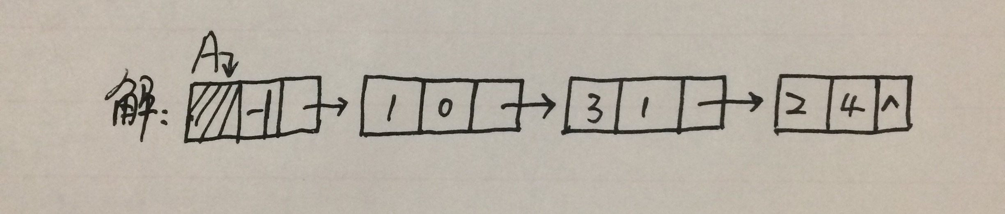
120. 用一维数组存放的一棵完全二叉树如下：ABCDEFGHIJK。请画出这棵完全二叉树，并写出后序遍历该二叉树的访问结点序列。
题型:计算题
答案：
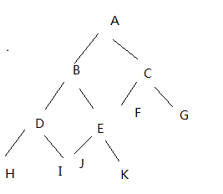
后序遍历HIDJKEBFGCA
125. 数据的存储结构包括顺序、链式、索引和( )四种基本类型。C. 散列
126. 在算法的分析中，我们主要考虑算法的( )。C. 时间复杂性
127. 下列数据结构中( )是线性数据结构。A. 二叉树
128. 采用链式存储结构存储线性表的优点是()。B. 便于插入和删除操作
129. 在单链表中，头指针的作用是( )。B. 用于标识单链表
130. 在顺序栈中插入元素时，是( B )。B. 先移动栈顶指针，再存入元素
131. 广义表((a))的表尾是( )。C. ( )
132. 在二叉树的先序遍历序列、中序遍历序列、后序遍历序列中，所有叶子结点的先后顺序( )。B. 完全相同
133. 赫夫曼树的带权路径长度是( A )。A. 所有叶结点带权路径长度之和
134. 连通图的生成树是( D )。D. 极小连通子图
136. 若要从3000个元素中得到20个最小值元素，最好采用( )方法。B. 简单选择排序
137. 如一个结构中的数据中的数据元素之间存在一个对多个的关系，则称此结构为___树形结构_____。
138. 在表达式求值算法中，需要用____2____个栈。
139. 在一个单链表中，若p所指结点不是最后结点，在p之后插入s所指结点，则执行____ s->next=p->next; p->next=s;____。
140. 设有一个顺序栈S，元素a,b,c,d,e,f依次入栈，如果6个元素的出栈顺序为b,c,a,d,f,e，则顺序栈的容量至少为____2____。
141. 设有循环队列Q，已知MAXQSIZE=18，Q.front=12，Q.rear=14，在连续执行了3次入队，2次出队，3次入队操作之后，(Q.front, Q.rear)的值为__ 14，2 ______。
142. 数组的逻辑结构是____线性表____的推广。
143. 二叉树中，度数为1的结点数等于m，度数为2的结点数等于n，那么度数为0的结点数等于___n+1_____。
144. 已知一个有向图的邻接矩阵表示，则计算第i个结点的入度的方法是____第i列的元素之和____。
145. 若有向图中有n个结点，e条边，则它的邻接表需要___ n ___个头结点。
146. 一棵高度（假定树根结点为第0层）为4的完全二叉树中的结点数最少为____15____。
147. 请用C语言给出单链队列(队列的链式存储结构)的类型定义。
答案:{
typedef struct QNode{
QElemType data;
struct QNode *next;
}QNode, *QueuePtr;
typedef struct{
QueuePtr front;
QueuePtr rear;
}LinkQueue;
}
148. 求图的最小生成树有哪些算法，各适用于什么情况？
答案：有普里姆算法和克鲁斯卡尔算法,普里姆算法适用于稀疏树,而克鲁斯卡尔适用于稠密树
149. 按中序序列遍历二叉树的结果为123，请画出满足此条件的所有不同形态的二叉树。
答案：
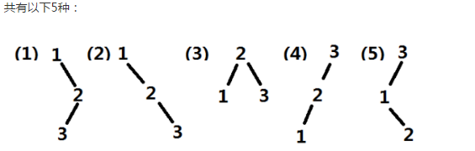

152. 一个队列的入列序列是1,2,3,4，则队列的输出序列是( B )。
A. 4,3,2,1 B. 1,2,3,4 C. 1,4,3,2 D. 3,2,4,1
152. 在文件局部有序或文件长度较小的情况下，最佳内部排序的方法是( A )。
A. 直接插入排序 B. 快速排序 C. 冒泡排序 D. 简单选择排序
153. 有100个结点的树有___99_____条边。

154.有字符串序列为“3*-ya/y”，试利用栈将字符串次序改为“3y-*ay/”，
请写出操作步骤。(可用X代表扫描该字符串过程中顺序取一个字符进栈的操
作，用S代表从栈中取出一个字符加入到新字符串尾的操作。例如：ABC变
为BCA，则操作步骤为XXSXSS)。
答案:{
XSXXXSSSXSXXSS
}
157. 广义表是数据元素的有限序列，其元素可以是单个元素，也可以是__广义表____。
158. 遍历是指按某种搜索路径访问二叉树的每个结点，而且每个结点仅被访问____一次____。
160. 在一个有向图中，所有顶点的入度之和等于所有顶点的出度之和的( )倍。 A. 1

